Content

1. Introduction

1.1. Background Information

1.2. Motivation and Objective

2. Project Execution

2.1. IoT Service Model

2.3. Service Implementation

2.4. System Design

3. Results

3.1. Data Acquisition (Sensor, Actuator, Controller)

3.2. Network and Communication

3.3. Hardware Implementation

3.4. Data Visualization

3.5. Testing and Improvements

1. Introduction

**1.1. Background Information**

Dự án này hướng đến việc thiết kế và phát triển một số hệ thống nhà thông minh.

**1.2. Motivation and Objective**

- Động lực thực hiện: Với sự phát triển của công nghệ, nhu cầu về các giải pháp nhà thông minh ngày càng tăng cao, giúp cải thiện chất lượng cuộc sống và tối ưu hóa việc sử dụng năng lượng. Dự án này xuất phát từ nhu cầu tự động hóa các tác vụ trong gia đình, giúp người dùng tiết kiệm thời gian và năng lượng, đồng thời đảm bảo môi trường sống thoải mái và an toàn.  
- Mục tiêu thực hiện: Mục tiêu chính của dự án là tạo ra một hệ thống nhà thông minh có thể tự động giám sát nhiệt độ, độ ẩm và điều khiển các thiết bị điện trong nhà. Hệ thống sẽ cung cấp khả năng quản lý thông qua một giao diện web, giúp người dùng dễ dàng theo dõi và điều chỉnh từ xa.

2. Project Execution

**2.1. IoT Service Model**

Mô hình dịch vụ IoT trong dự án gồm ba lớp sau:  
- Lớp thiết bị:  
Thiết bị cảm biến: DHT11 để đo nhiệt độ, độ ẩm môi trường và các thiết bị như quạt, đèn.  
Raspberry Pi: Bộ vi điều khiển trung tâm, thu thập dữ liệu từ cảm biến và điều khiển các thiết bị điện.  
- Lớp mạng:  
Raspberry Pi kết nối với mạng nội bộ (LAN) hoặc Wi-Fi để truyền dữ liệu giữa các lớp khác nhau và gửi/nhận lệnh điều khiển từ giao diện web.  
- Lớp ứng dụng:   
Cơ sở dữ liệu MariaDB: Lưu trữ các thông số đo được từ cảm biến và trạng thái của các thiết bị điều khiển. Đây là nơi lưu trữ dữ liệu lịch sử để phân tích và giám sát.  
Giao diện web: Người dùng tương tác với hệ thống thông qua một giao diện web. Từ đây, họ có thể theo dõi thông số môi trường theo thời gian thực và điều khiển các thiết bị trong nhà từ xa.

**2.3. Service Implementation**

- Thiết lập môi trường trên Raspberry Pi:  
Cài đặt hệ điều hành Raspbian (hoặc Raspberry Pi OS) và thiết lập môi trường Python. Cài đặt thêm một số các thư viện cần thiết.  
- Thiết lập cơ sở dữ liệu MariaDB:  
Cài đặt và cấu hình MariaDB trên Raspberry Pi. Tạo các bảng cần thiết để lưu trữ dữ liệu nhiệt độ, độ ẩm, và trạng thái thiết bị. Thiết lập kết nối giữa chương trình Python và cơ sở dữ liệu để lưu trữ và truy xuất dữ liệu.  
- Xây dựng giao diện web:   
Xây dựng giao diện web hiển thị nhiệt độ, độ ẩm và có thể điều khiển được các thiết bị điện.  
- Tích hợp toàn bộ hệ thống:  
Tích hợp toàn bộ hệ thống, bao gồm việc thu thập dữ liệu từ cảm biến, xử lý dữ liệu, lưu trữ trong cơ sở dữ liệu, và hiển thị thông tin trên giao diện web. Đảm bảo rằng hệ thống hoạt động liên tục và ổn định.

**2.4. System Design**

- Thiết kế phần cứng:  
Thiết kế sơ đồ mạch điện: Kết nối các thiết bị phần cứng như DHT11, đèn và quạt với các chân GPIO của Raspberry Pi, sử dụng thêm một số các linh kiện bổ trợ như điện trở.  
Bố trí thiết bị, đảm bảo kết nối hoạt động ổn định.  
- Thiết kế phần mềm:  
Chương trình Python: Viết mã để thu thập dữ liệu từ DHT11, điều khiển thiết bị qua các chân GPIO, và lưu trữ dữ liệu vào cơ sở dữ liệu. Tạo các hàm để xử lý lệnh điều khiển từ giao diện web.  
Giao diện web: Thiết kế giao diện web đơn giản, dễ sử dụng. Hiển thị dữ liệu đo được theo thời gian thực và cung cấp các tùy chọn điều khiển thiết bị cho người dùng.

3. Results

3.1. Data Acquisition (Sensor, Actuator, Controller)

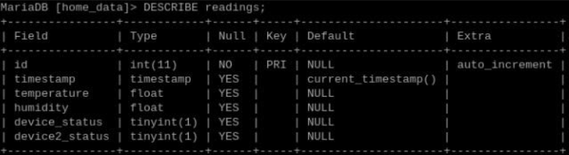

* **Cảm biến DHT11:** Đo nhiệt độ và độ ẩm trong môi trường nhà ở.
* **Bộ điều khiển:** Raspberry Pi nhận tín hiệu từ cảm biến DHT11 và điều khiển thiết bị điện như đèn và quạt thông qua các chân GPIO.
* **Bộ truyền động:** Đèn và quạt được điều khiển dựa trên các giá trị nhiệt độ và độ ẩm thu thập được.

3.2. Network and Communication

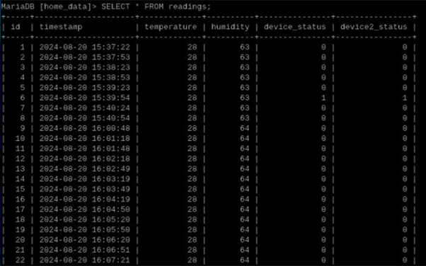

* **Giao tiếp giữa Raspberry Pi và máy chủ:** Raspberry Pi gửi dữ liệu thu thập được từ các cảm biến đến máy chủ qua mạng LAN/Wi-Fi. Dữ liệu này được lưu trữ trong cơ sở dữ liệu MariaDB.
* **Giao tiếp giữa người dùng và hệ thống:** Người dùng có thể truy cập giao diện web để theo dõi các thông số nhiệt độ, độ ẩm, và điều khiển các thiết bị điện từ xa.

3.3. Hardware Implementation

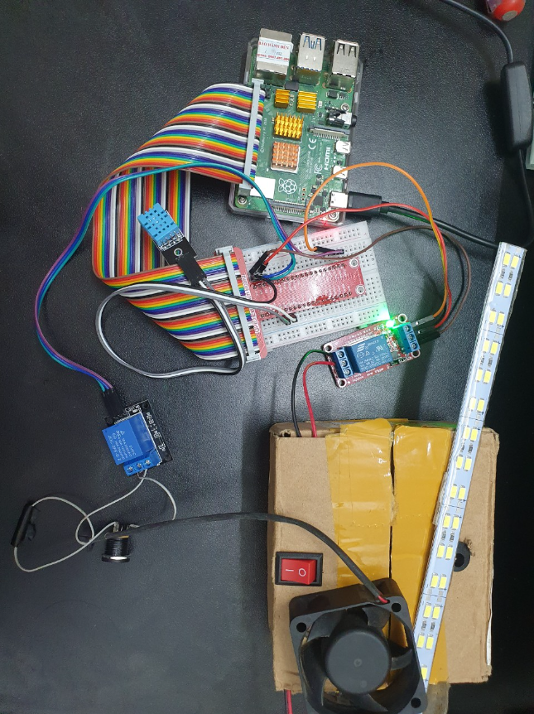

* **Kết nối các thiết bị phần cứng:** Cảm biến DHT11, đèn, và quạt được kết nối với Raspberry Pi qua các chân GPIO. Mạch điện được thiết kế để đảm bảo việc kết nối ổn định và bảo vệ thiết bị.
* **Bố trí và kiểm tra thiết bị:** Các thiết bị được lắp đặt trong không gian nhà ở, và hệ thống được kiểm tra để đảm bảo hoạt động chính xác và ổn định.

3.4. Data Visualization

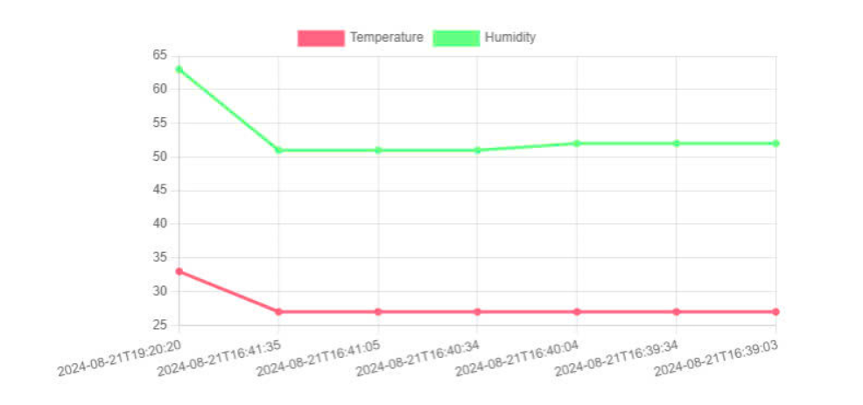

* **Giao diện web:** Dữ liệu nhiệt độ và độ ẩm được trực quan hóa thông qua biểu đồ trên giao diện web. Người dùng có thể xem các thông số này theo thời gian thực.
* **Biểu đồ:** Dữ liệu nhiệt độ và độ ẩm được thể hiện bằng các biểu đồ đơn giản, giúp người dùng dễ dàng theo dõi sự biến đổi của các thông số.

3.5. Testing and Improvements

* **Kiểm thử hệ thống:** Hệ thống đã được kiểm thử để đảm bảo hoạt động đúng như mong đợi. Các bài kiểm thử bao gồm đo nhiệt độ và độ ẩm trong các điều kiện khác nhau, và điều khiển thiết bị điện dựa trên dữ liệu đo được.
* **Cải tiến:** Dựa trên kết quả kiểm thử, hệ thống đã được cải tiến về cả phần cứng và phần mềm nhằm tối ưu hóa hiệu suất và độ chính xác.